

U periodu od 21. do 24.11.2026. godine u Istanbulu se održava jedan od najznačajnijih specijalizovanih sajmova u euroazijskoj regiji iz oblasti PVC i ALU stolarije, prozora, vrata, stakla, fasadnih sistema,
okova i pratećih tehnologija.

Vodeći međunarodni sajam PVC i ALU stolarije, vrata, prozora i stakla EURASIA WINDOW, DOOR & GLASS FAIR 2026
Eurasia Window & Door Fair i Eurasia Glass Fair predstavljaju vodeće međunarodne poslovne platforme koje na jednom mjestu okupljaju inovativna rješenja, nove tehnologije i poslovne prilike iz oblasti građevinske industrije.
Kao jedni od najznačajnijih stručnih sajmova u euroazijskoj regiji, ovi događaji povezuju vodeće proizvođače iz sektora sa velikim brojem profesionalnih kupaca, distributera, investitora i poslovnih partnera iz cijelog svijeta.
Svake godine sajmovi okupljaju stotine kompanija iz oblasti PVC i ALU stolarije, prozora i vrata, stakla, aluminijskih i fasadnih sistema, okova, dodatne opreme i savremenih proizvodnih rješenja.

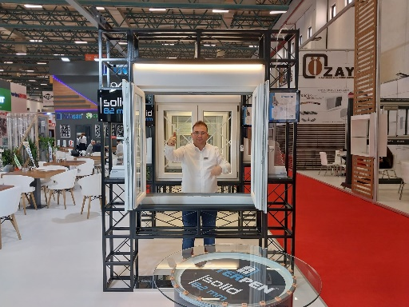
Pored izložbenog dijela, sajmovi predstavljaju izuzetno mjesto za uspostavljanje novih poslovnih kontakata, razmjenu iskustava, pronalazak dobavljača i partnera te razvoj novih poslovnih saradnji.
SAJAM U BROJKAMA – 2025:
- 14 sajamskih hala
- 120.000 m² izložbenog prostora
- 721 kompanija i predstavnika kompanija iz 26 zemalja
- 66.632 stručna posjetioca iz 165 zemalja
- više od 250 VIP posjetilaca iz 29 zemalja

PROGRAM POSJETE: 22.11 – 25.11.2026.

1.DAN NEDJELJA: 22.11.2026. / LET SARAJEVO – ISTANBUL
Okupljanje na Sarajevskom aerodromu u 06:30h, check in te let za Istanbul Turkish Airlines u 08:30h. Dolazak na Istanbulski aerodrom i transfer prema hotelu. Smještaj u hotel na Taksimu i slobodno vrijeme za vlastite aktivnosti.
U večernjim satima možete se priključiti jednom od najzanimljivijih izleta tokom posjete Istanbulu, a to je ORIJENTALNO VEČER BOSFORU. Fantastičan zabavni program sa večerom i pićem (alkoholni i bezalkoholni meni na izboru) gdje ćemo uživati u predstavama raznih plesnih/folklornih skupina iz različitih regija iz Turske kao i nezaobilazne trbušne plesačice. Ovo trosatno krstarenje Bosforom u večernjim satima gdje će naš brod ploviti sve do granice sa Crnim morem uz večernji sjaj Evrope i Azije je nešto što nikako ne smijete propustiti. Krstarenje završava oko 23:00h nakon čega imamo transfer do našeg hotela. Dolazak u hotel. Noćenje.

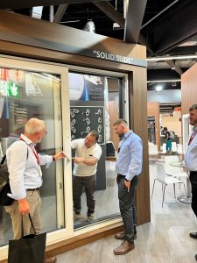
2.DAN: 23.11.2026. / POSJETA SAJMU ili PANORAMSKI OBILAZAK GRADA
Doručak u hotelu i slobodno vrijeme za vlastite aktivnosti.
Fakultativno: organizovani transfer na sajmište. Slobodno vrijeme na sajmištu. Povratni transfer do hotela i slobodno vrijeme. Fakultativno: mogućnost šetnje do Eminonu i Sirkeci sa večerom u nekom do ribljih restorana na Zlatnom Rogu. Noćenje.

3.DAN: 24.11.2026. / POSJETA SAJMU ili „ASIA SIDE EXPERIENCE“
Doručak u hotelu. Fakultativna posjeta sajmu ili slobodan dan (Transfer do sajmišta te slobodno vrijeme za vlastite aktivnosti, cca 16:00h, povratak u hotel). Svi oni koji ne žele na sajam, mogu se pridružiti našem obilasku dva najveća kvarta u azijskom dijelu grada: ÜSKÜDAR & KADIKÖY
Vožnja MARMARAJem (metro) na azijsku stranu Istanbula. Dolazak u Üsküdar, šetnja obalom uz pogled na Djevojačku kulu (Kız Kulesi) – jednu od najpoznatijih silueta grada. Kratki istorijski osvrt i slobodno vrijeme za kafu uz more. Nakon pauze nastavak obilaska prema naselju Kadıköy, živahnoj i modernoj gradskoj četvrti poznatoj po lokalnim restoranima, tradicionalnim tržnicama, uličnim sviračima i pravom istanbulskom svakodnevnom ritmu. Slobodno vrijeme za šetnju, individualni ručak, kupovinu suvenira ili uživanje u lokalnoj gastronomiji.
U dogovoreno vrijeme povratak trajektom na evropsku stranu Istanbula i odlazak prema hotelu. Slobodno vrijeme. Noćenje.

4.DAN: 25.11.2026. / SLOBODNO VRIJEME – POVRATAK ZA BIH
Doručak. Odjava iz hotela. Stvari ostavljamo u zajedničku prostoriju na recepciji nakon čega slijedi slobodno vrijeme za vlastite aktivnosti. Mogućnost posjete Kapali Čaršiji, Hipodromu, Plavoj Džamiji… U dogovoreno vrijeme sastanak u hotelu, transfer prema aerodromu. Let za Sarajevo u 19:35h sa slijetanjem u Sarajevo u 19:30h po lokalnom vremenu

CIJENA ARANŽMANA po osobi u dvokrevetnoj sobi: 780,00 KM

CIJENA ARANŽMANA UKLJUČUJE:
- Povratnu avionsku kartu ekonomske klase na relaciji SJJ-IST-SJJ (Turkish Airlines)
- Prtljag od 20 kg kargo + 8 kg ručni
- Povratne transfere na relaciji APT-HTL-APT
- Ulaznice na sajam
- 3 noćenja u hotelu 4* sa uključenim doručkom (regija Taksim)
- Pratioca putovanja tokom cijelog programa
- Boravišnu taksu u hotelu

CIJENA ARANŽMANA NE UKLJUČUJE:
- Transfere na sajmište (250 eur povratni transfer za 6 osoba / 1 dan)
- Fakultativne izlete (Tursko večer: 55 EUR, 15 + 35 EUR)
- Putničko zdravstveno osiguranje
- Doplatu za jednokrevetnu sobu 120,00 EUR

Sve dodatne informacije možete dobiti direktno od agenta zaduženog za ovaj projekat:
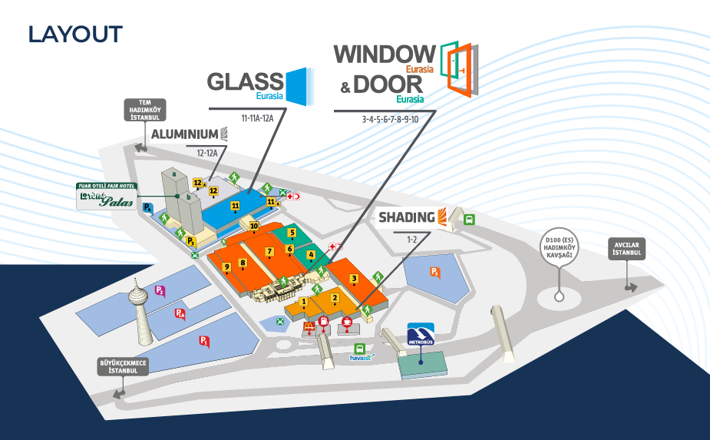
Fazlibegović Amel; Tel: 061 405 881, 030 252 143, mail@lambada.ba

